頁 | 新 | 旧 | 修正内容及び理由  資料２－１
８ | ①空家等対策の推進に関する特別措置法  国は、空家等に関する施策を総合的かつ計画的に推進し、もって公共の福祉の増進と地域の振興に寄与することを目的として、平成26年11月に「空家等対策の推進に関する特別措置法」を公布しました。  また、平成27年２月に同法を一部施行するとともに、「空家等」に関する施策の実施に関する基本的な事項を記載した「基本指針」を定めました。そして、同年５月には同法を完全施行するとともに、同法第２条第２項に規定する「特定空家等」に対し、適切な措置を実施するために必要な指針（ガイドライン）を公表しました。  また、附則第２項において、「政府は、…施行後五年を経過した場合において、…施行の状況を勘案し、必要があると認めるときは、…規定について検討を加え、その結果に基づいて所要の措置を講ずる…」と規定されている。 | ①空家等対策の推進に関する特別措置法  国は、空家等に関する施策を総合的かつ計画的に推進し、もって公共の福祉の増進と地域の振興に寄与することを目的として、平成26年11月に「空家等対策の推進に関する特別措置法」を公布しました。  また、平成27年２月に同法を一部施行するとともに、「空家等」に関する施策の実施に関する基本的な事項を記載した「基本指針」を定めました。そして、同年５月には同法を完全施行するとともに、同法第２条第２項に規定する「特定空家等」に対し、適切な措置を実施するために必要な指針（ガイドライン）を公表しました。  法施行後５年経過に伴う規定見直しの検討が進められています。 | 委員より指摘があったため、下線部分を修正。
９ | ④空き家再生等推進事業  居住環境の整備改善を図るため、不良住宅、空き家住宅又は空き建築物の除却を行う「除却事業タイプ」と、空き家住宅又は空き建築物の活用を行う「活用事業タイプ」があり、一定の要件に該当する場合、各事業について助成されます。 | ④空き家再生等推進事業  不良住宅、空き家住宅又は空き建築物の除却を行う「除却事業タイプ」と、空き家住宅又は空き建築物の活用を行う「活用事業タイプ」があり、一定の要件に該当する場合、各事業について助成されます。 | 委員より指摘があったため、下線部分を追加。
１６ | 図表16：府中市の空き家対策に係る沿革  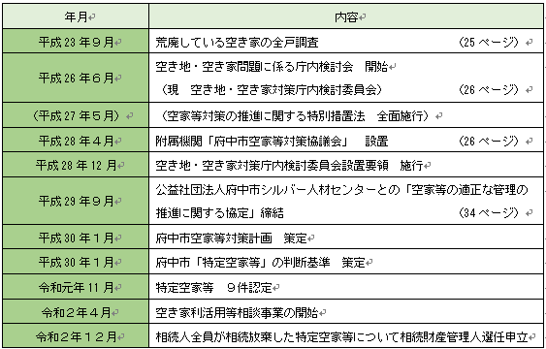 | 図表16：府中市の空き家対策に係る沿革  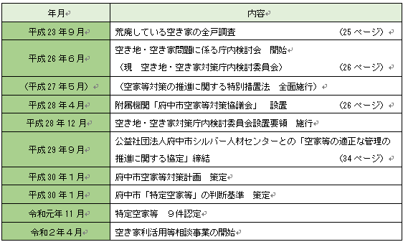 | 委員より指摘があったため、下線部分を追加。
４８ | ２ 法定相続情報証明制度  １のとおり、相続登記が未了のまま放置されている不動産が増加しており、これが所有者不明土地問題となるほか、空き家問題の一因ともなっていると指摘されています。  そこで国は、相続登記を促進するため、相続に際して相続人が揃える必要書類を登記官が確認し、認証する法定相続情報証明制度が平成29年５月より始まっています。本制度により、相続手続きに係る相続人と手続き担当者の双方の負担が軽減されることや、相続人による相続登記の必要性に対する意識向上が期待されます。  手続きの際に作成、公布される法定相続情報一覧図の写しについては、相続税の申告書への添付や、年金手続きの際に利用可能になるなど、利用範囲が順次拡大されています。 | ２ 法定相続情報証明制度  １のとおり、相続登記が未了のまま放置されている不動産が増加しており、これが所有者不明土地問題となるほか、空き家問題の一因ともなっていると指摘されています。  そこで国は、相続登記を促進するため、相続に際して相続人が作成する必要書類を登記官が確認し、認証する法定相続情報証明制度が平成29年５月より始まっています。本制度により、相続手続きに係る相続人と手続き担当者の双方の負担が軽減されることや、相続人による相続登記の必要性に対する意識向上が期待されます。  手続きの際に作成、公布される法定相続情報一覧図の写しについては、相続税の申告書への添付や、年金手続きの際に利用可能になるなど、利用範囲が順次拡大されています。 | 委員より指摘があったため、下線部分を修正。

